PRZEDSZKOLE ODDZIAŁ I
15.04.2020
Witam Państwa bardzo serdecznie w nowym tygodniu. Jak Państwo wiecie na naszej stronie zespołu oraz facebooka umieszczamy przykładowe zadania, które mogą Państwo wykonywać z dziećmi w domu. Efekty swojej pracy z dziećmi można wysyłać na maila: przedszkoleharmeze@wp.pl lub umieszczać w komentarzach na facebooku w postaci np. zdjęć prac plastycznych, wiadomości z relacjami (a także fotorelacjami) dotyczącymi wykonywania reszty zadań, które proponujemy.
Będzie nam bardzo miło, jeśli będziemy mogły zobaczyć jak pracują i bawią się "nasze" dzieciaki. Jak zawsze liczymy na Państwa kreatywność!

TEMAT TYGODNIA: WIOSNA NA WSI.
Na początek naszego spotkania proponuje zabawę taneczną „Kółeczko”- pokazywanie ruchów w coraz szybszy sposób, https://www.youtube.com/watch?v=izQ5IAmTaFA
Zobaczcie jakie zwierzątka dzisiaj do was przyszły…
Nazwijcie je…
Możecie je wydrukować…lub narysować swoje zwierzątka
Potrzebny nam będzie jeszcze sznurek, z którego zrobicie koła

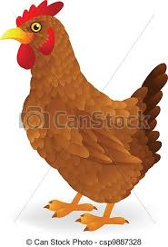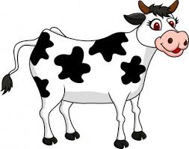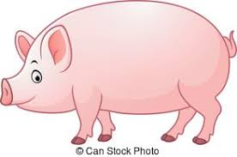

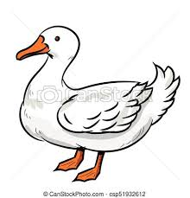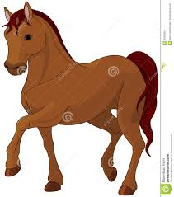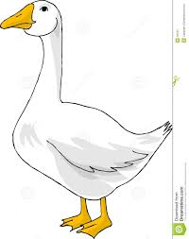

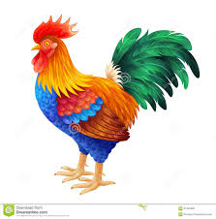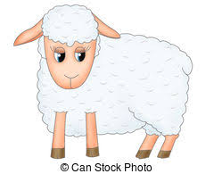

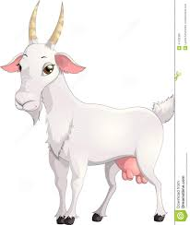

Zadanie do wykonania….
- Układamy ze sznurka dwa koła, w których będziemy układać zwierzątka
- Pytamy dziecko jak możemy te zwierzątka podzielić na dwie grupy…np. na zwierzątka, które mają cztery i dwie nogi…
- układają z podziałem w kołach,
- przeliczają liczbę, porównują, których jest więcej, a których mniej
- Pytamy dziecko, jak jeszcze możemy podzielić zwierzątka np. ze względu na to czy jest ptakiem czy nie jest (przypominamy wspólnie z dzieckiem ptasie cechy…pióra, dziób, skrzydła, znoszą jajka), pozostałe zwierzątka to ssaki, tzn. że po urodzeniu odżywiają się mlekiem matki
- Układają z podziałem w kołach
- Przeliczają liczbę, porównują, których jest więcej, a których mniej
- Pytamy dziecko czy któreś zwierzątka mają swoją parę (kura i kogut), jakie odgłosy wydają? Dziecko naśladuje…
- Kartoniki z kropeczkami możemy wykorzystać przy układaniu i przeliczaniu zwierzątek i do podpisywania ich kropkami. Możemy też poprosić dziecko, aby ułożyło tyle zwierzątek ile jest kropek na kartoniku…
A teraz pośpiewaj…i pobaw się…
https://www.youtube.com/watch?v=Qxaf_udSzng
https://www.youtube.com/watch?v=JdcGTOAAuKg

Propozycje zabaw ruchowych…
Zabawa orientacyjno-porządkowa – Przestraszone kurczątka. Naśladujcie kurczątka i swobodnie poruszajcie się w różnych kierunkach. Na hasło: Uwaga, kot! - kurczątka uciekają do kurnika, czyli wyznaczonego miejsca, wydając odgłosy: pi, pi, pi. Na hasło: Nie ma kota, wracacie do swobodnego poruszania się.
Zabawa ćwicząca duże grupy mięśniowe – Kaczuszki szukają ziarenek. W tej zabawie zamieniacie się w kaczuszki. Chodzicie małymi krokami, kołysząc się na boki i co pewien czas wykonujecie skłony tułowia w przód – czyli zbieracie ziarenka – po czym się prostujecie.
Zabawa ruchowa z elementem czworakowania – Pieski gonią gęsi. Tym razem będziecie pieskami, które przeganiają gąski.
Zabawa ćwicząca tułów – skłony – Kogut zasypia. Usiądźcie w siadzie klęcznym i wykonujcie skłony tułowia w przód tak, by dotknąć głową kolan – kogut chowa głowę w piórka. Potem powoli prostujcie się, ustawiając głowę prosto.
Zabawa ćwicząca równowagę – Na grzędzie. Będziecie kurkami, które przechodzą po grzędzie (może to być brzeg dywanu) , stawiając nogę za nogą, tak aby z niej nie spaść.
Zabawa uspokajająca – Na podwórku. Maszerujcie w dowolnym kierunku z rytmicznym klaskaniem i powtarzaniem rymowanki: Na podwórku jest wesoło, wiele zwierząt chodzi w koło. Ko, ko, ko i kwa, kwa, kwa, niech zabawa dalej trwa.

Zachęcam do obejrzenia filmu pt. „Pogoda i pora roku”
https://www.youtube.com/watch?v=HitVp5Qwy5c
A jak Wasze uprawy fasolki i rzeżuchy? Pochwalcie się nimi na naszej stronie.

A teraz jeżeli masz ochotę to połącz takie same zwierzątka…
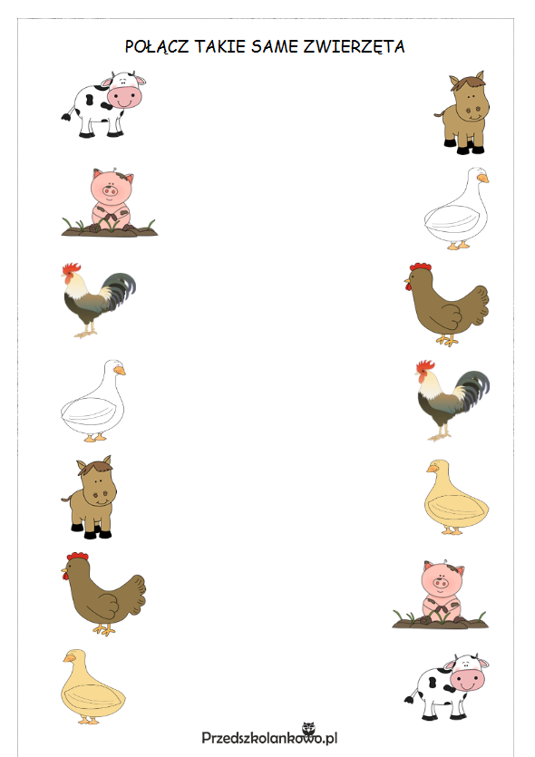

Jeżeli macie ochotę to możecie sobie jeszcze zrobić taką świnkę…
